https://doi.org/10.23913/rics.v13i23.122

Artículos científicos

Retos de la persona mayor sobre la situación de abandono
en Campeche

The Challenges of the elderly when they turn one's back on Campeche’s
city

Desafios dos idosos diante da situação de abandono no Campeche

Claudia Beatriz Novelo Berzunza
Universidad Guadalupe Victoria, México
cnovelob@guadalupe- victoria.edu.mx
https://orcid.org/0000-0001-5666-818X

José Francisco Duarte Méndez
Universidad Autónoma de Campeche, México
jfduarte@uacam.mx
https://orcid.org/0000-0001-9102-8030

José Luis Canto Ramírez
Universidad Pedagógica Nacional Unidad 041, México
cantoramirez@yahoo.com.mx
https://orcid.org/0000-002–8478-963X

Jaqueline Guadalupe Guerrero Ceh
Universidad Autónoma de Campeche, México
jgguerre@uacam.mx
https://orcid.org/0000-0002-2913-1309

Gustavo Xavier Perez Díaz
Universidad Popular Autónoma del Estado de Puebla, México
drgus05@gmail.com
https://orcid.org/0009-0007-6859-6137

Resumen
En la actualidad, se presenta una situación en las familias: el abandono de las personas mayores, constituyéndose como una problemática social en este grupo etario. Esta investigación responde a la pregunta: ¿Cuál es la incidencia del abandono en personas mayores con un rango de edad entre 50 a 70 años, que residen en la Colonia Montecristo de la Ciudad de San Francisco de Campeche, Campeche, México, en el periodo de enero a junio de 2021? Hipótesis: la incidencia es del 50% de personas mayores que tienen una situación de abandono. Objetivo: Identificar la incidencia de personas mayores que viven en un escenario de abandono. Se aplicaron dos instrumentos: un cuestionario de diseño propio y la escala geriátrica de depresión (GDS). Se aplicó a 50 personas mayores.
Los resultados obtenidos fueron los siguientes: del total de sujetos de estudio, el 52% eran mujeres y el 48% hombres, de los cuales el 21% (19) se encuentran en situación de abandono. Como consecuencia de esto, se identificó que el 42% (21) presenta síntomas de depresión. Este hallazgo visibiliza la problemática y la necesidad de atención desde un enfoque multidisciplinario, que involucre a los tres niveles de gobierno.
Palabras clave: Abandono de la persona mayor, depresión y problemática social.

Abstract
Nowadays, there is a some sort of situation in families: the abandonment of the elderly, resulting in a social problem in this age group. This research responds to the question: What is the incidence of abandonment in elderly people with an age range between 50 to 70 years old, residing in the “Colonia Montecristo” in the city of San Francisco de Campeche, Mexico on the period January to June 2021?
Hypothesis: the incidence is 50% of elderly people who have a situation of abandonment. Objective: To identify the incidence of elderly people living in a neglect scenario. Two instruments were applied: a self-designed questionnaire and the geriatric depression scale (GDS) caregiving, applied to 50 elderly people.
The outcome obtained product of this research were: 52% women and 48% men, of whom 21% (19) were in abandonment; as a result, 42% (21) were identified with depression. The consequence of this finding is that the results show the problem and the need for attention from a multidisciplinary perspective, including the three levels of government.
Keywords: Abandonment of the elderly, depression and social problems.

Resumo
Atualmente, existe uma situação nas famílias: o abandono dos idosos, tornando-se um problema social nesta faixa etária. Esta pesquisa responde à pergunta: Qual é a incidência de abandono em pessoas idosas com idade entre 50 e 70 anos, que residem na Colônia Montecristo da cidade de San Francisco de Campeche, Campeche, México, no período de janeiro a Junho de 2021? Hipótese: a incidência é de 50% dos idosos que se encontram em situação de abandono. Objetivo: Identificar a incidência de idosos vivendo em situação de abandono. Foram aplicados dois instrumentos: um questionário autoelaborado e a escala de depressão geriátrica (GDS). Foi aplicado a 50 idosos.
Os resultados obtidos foram os seguintes: do total de sujeitos do estudo, 52% eram mulheres e 48% homens, dos quais 21% (19) se encontram em situação de abandono. Como consequência disso, identificou-se que 42% (21) apresentam sintomas de depressão. Essa constatação torna visível o problema e a necessidade de cuidado a partir de uma abordagem multidisciplinar, envolvendo as três esferas de governo.
Palavras-chave: Abandono de idosos, depressão e problemas sociais.
Fecha Recepción: Julio 2022 Fecha Aceptación: Enero 2023

Introducción
En este siglo XXI, las personas que están llegando a las etapas de vejez y ancianidad presentan características y enfrentan problemas diferentes a las personas que vivieron en el siglo XX. Ahora son personas con estudios y profesiones que han ejercido durante varios años de servicio, lo cual les ha llevado a jubilarse o pensionarse. A pesar de esto, son víctimas de su propia familia. Los estudiantes de la Licenciatura en Gerontología, en su práctica comunitaria a partir del quinto semestre, han sido testigos de los casos en los que las personas mayores sufren la falta de atención de su familia, además de que les son arrebatados sus bienes adquiridos con esfuerzo a lo largo de los años. Su propia familia los hace firmar documentos en los que ceden sus derechos sobre terrenos, casas, vehículos y cualquier otro bien que represente dinero para sus descendientes. Después de que esto ocurre y ya no tienen más bienes que entregar, son expulsados de sus hogares y abandonados en asilos o residencias geriátricas.
El gobierno federal actual está trabajando en el tema de salud y bienestar, y ha implementado políticas públicas y un marco normativo legal con el objetivo de enfrentar los diversos retos y situaciones que se presentan en diferentes ámbitos. En este sentido, el 25 de octubre de 2022 se publicó en el Diario Oficial de la Federación (DOF) el Acuerdo por el que se emite el Modelo de Atención a la Salud para el Bienestar (MAS-BIENESTAR). En el punto 3.9 del acuerdo, que se titula "Atención al envejecimiento", se considera el envejecimiento como un eje importante de atención, y se establecen 22 acciones específicas. Según el DOF mencionado anteriormente, se emiten acuerdos que enfatizan que la relación entre el individuo y su salud, así como su estado de bienestar, están en gran medida determinados por las decisiones del gobierno en el diseño e implementación de políticas públicas relacionadas con el sector salud. Esto ha evidenciado que los gobiernos utilizan políticas públicas por razones políticas, morales, éticas o económicas, o cuando el mercado no es eficiente. No responder también es una opción, por lo que la política pública se convierte en "lo que el gobierno hace y lo que el gobierno decide ignorar" (Paho, 2007, p 315). Esto representa un grave problema para las personas y grupos que se encuentran en
riesgo o en estado de vulnerabilidad.
Uno de estos problemas se relaciona con el envejecimiento, considerado como un fenómeno que forma parte del ciclo de la vida. Huenchuan, S. (2018) lo entiende como el proceso degenerativo de una entidad biológica a partir de los principios fundamentales de nacer, crecer, reproducir y morir, una ley de la vida a la que la sociedad en su conjunto debe enfrentarse.
Cuando las personas mayores son abandonadas e institucionalizadas, sufren de disociación o alteración en sus vínculos familiares y sociales, y su entorno se vuelve regulado y formalizado. Espinoza Folleco, M. (2020) expresa que el abandono en las personas mayores atenta contra sus derechos y garantías individuales, y las predispone a riesgos biopsicosociales. Aquellas personas mayores que sufren esta situación experimentan cambios en su conducta, aspecto emocional y cognitivo, además de una crisis que conlleva desgaste, desánimo y desilusión, al sentirse de repente no aceptadas, abandonadas y, en casos extremos, olvidadas. Las principales consecuencias que se derivan del abandono en los adultos mayores son el maltrato psicológico, la ansiedad, la depresión, la desesperanza, el aislamiento, el temor, la tristeza, entre otros.
A nivel mundial, entre 2015 y 2030, la población de 60 años y más se elevará de 900 millones a más de 1.400 millones de personas. En este sentido, Huenchuan, S. (2018) expresa que esto supone un incremento del 64% en 15 años, siendo el grupo de edad que más crece. Estos resultados se reafirman con los obtenidos en esta investigación, ya que en términos relativos, el porcentaje de población de 60 años y más pasará del 12,3% en 2015 al 16,4% en 2030. Aunque la situación varía considerablemente entre regiones y Europa es y seguirá siendo el continente más envejecido del mundo, en nuestra región el proceso de envejecimiento ocurre de manera más acelerada, pasando de 70 millones de personas mayores a 119 millones en el mismo período, lo que supone un aumento del 59%.
En México, el 16% de los adultos mayores sufre de abandono y maltrato. De ellos, el 20% vive en soledad y es olvidado, no solo por el gobierno, sino también por sus familias, según lo señala Margarita Maass Moreno, integrante del Centro de Investigaciones Interdisciplinarias en Ciencias y Humanidades de la UNAM. Se estima que para 2025 habrá alrededor de 14 millones de personas en estas condiciones, por lo que es urgente diseñar e implementar programas preventivos en todas las áreas y desde todas las especialidades de atención para adultos mayores (Fundación UNAM, 2019).
En la tesis de Estrada Vargas, G. (2021), realizada en el cantón de Montalvo, Ecuador, con una población de 277 adultos mayores a quienes se les aplicó una encuesta y una entrevista, se encontró que el 73% reconoce la necesidad de atención debido a su situación de vulnerabilidad y enfermedades no transmisibles. Además, el 47% de los encuestados refiere haber sufrido abandono en algún momento de su vida. El 90% manifiesta que el abandono es un tema de carácter jurídico, político y social que afecta los vínculos familiares y sociales. De la población total, el 50% reconoce sufrir alteraciones y síndromes geriátricos como consecuencia del abandono.
En el año 2022, la Organización Mundial de la Salud (OMS), en el marco del Día Mundial de Toma de Conciencia del Abuso y Maltrato en la Vejez, publicó los resultados del documento "Tackling abuse of older people: five priorities for the UN Decade of Healthy Ageing (2021–2030)", en el cual se presentan las cinco prioridades para el Decenio de las Naciones Unidas del Envejecimiento Saludable (2021-2030). Estas prioridades son las siguientes:
- Combatir el edadismo, ya que es una de las principales razones por las que el maltrato a las personas mayores recibe tan poca atención.
- Generar más datos y de mejor calidad para concienciar sobre este problema.
- Concebir soluciones rentables para poner fin a este tipo de maltrato y ampliar su uso.
- Elaborar un argumentario a favor de la inversión en este tema para convencer de que es un dinero bien empleado.
- Recaudar fondos, ya que se necesitan más recursos para abordar este problema. (párr. 11).
Según Ramos “a partir de lo antes descrito, consideramos necesario que el tema del abandono en la vejez pueda ser explorado con mayor profundidad y desde múltiples perspectivas que permitan delimitarlo más claramente para generar conocimientos que puedan resultar de utilidad en la atención de las personas adultas mayores en México (2009, p. 99)
El maltrato es un derivado del abandono de las personas mayores, y es un tema que se ha estado trabajando durante varios años, comenzando con la designación de un día al año para concienciar sobre esta problemática social que desafortunadamente se origina dentro de las familias. Los cinco acuerdos presentados marcan la ruta de trabajo que debería ser un ejemplo a seguir por los países y sumarse a esta iniciativa de la OMS.
En el boletín No. 3373 de la Cámara de Diputados (2022) de la LXV Legislatura, se pretende tipificar y sancionar con 5 años de prisión a las personas que ejerzan el abandono. Vargas Camacho expone que en México, el 16 por ciento de las personas adultas mayores sufre abandono y maltrato, y su aislamiento es cada vez más evidente en una sociedad inmersa en una creciente competitividad y caracterizada por procesos de deshumanización en muchos sentidos. Actualmente, Baja California, Campeche, Ciudad de México, Jalisco, Nayarit, Nuevo León, Quintana Roo, San Luis Potosí, Sonora y Tamaulipas contemplan el abandono de adultos mayores como delito, pero el resto de las entidades federativas aún no lo han previsto en sus legislaciones. Muchas personas adultas mayores han sido abandonadas en la vía pública, en las calles o en otras ciudades donde no viven, como resultado del deseo de sus familiares de apropiarse de su patrimonio. Por lo tanto, es urgente contar con un marco normativo, afirma.
En la reforma del Código Penal del Estado de Campeche, a partir del 5 de diciembre de 2016, a través del decreto 91 de la LXII del H. Congreso del Estado de Campeche, se presentaron modificaciones y actualizaciones en sus artículos, siendo relevante para este estudio:
ARTÍCULO 149. Los descendientes consanguíneos en línea recta o cualquier otro familiar que, conforme a la legislación civil, tenga la obligación de cuidar a un adulto mayor y lo abandone sin causa justificada se le impondrán de seis meses a cinco años de prisión si no resultare lesión o daño alguno.
A quien abandone a cualquier otra persona incapaz de valerse por sí misma y tenga la obligación de cuidarla, se le impondrán de tres meses a tres años si no resultare lesión o daño alguno. Si el sujeto activo fuese médico o profesionista similar o auxiliar, también se le suspenderá en el ejercicio de su profesión hasta por un término igual al de la sanción de prisión.
Las mismas sanciones se aplicarán a quien, cuando se encuentre a cargo de un establecimiento asistencial, público o privado, realice la conducta descrita en el párrafo anterior. (H. Congreso del Estado de Campeche, 2023).
Al ser más evidente la presencia de abandono, el H. Congreso del estado de Campeche, por identificar la problemática que presenta Campeche, generó la reforma de su artículo 149, donde se establece la sanción penal por abandono. Se hace énfasis en que si la persona mayor sufre alteraciones subsecuentes al abandono, discriminación u otras circunstancias, la sanción será mayor. Además, se destaca que la sanción será aún más relevante cuando la familia directa del individuo sea del área de salud (médicos, gerontólogos), y se añade la suspensión como complemento a la sanción obtenida por el delito del abandono.
A las personas mayores que residen en la colonia Montecristo se les invitó a participar, obteniendo una muestra de cincuenta individuos que accedieron de manera voluntaria. Presentan características sociodemográficas como nivel económico medio y una actitud conservadora. Se identificó que algunos viven en compañía de sus familias, otros viven solos y algunos han sido acogidos por sus vecinos.
Esta investigación responde a la pregunta: ¿Cuál es la incidencia del abandono en personas mayores con un rango de edad entre 50 a 70 años, que residen en la Colonia Montecristo de la Ciudad de San Francisco de Campeche, Campeche, México, en el periodo de enero a junio de 2021?
La hipótesis de investigación se describe a continuación:
Hi La incidencia es del 50% de personas mayores que tienen una situación de abandono.
Objetivo: Identificar la incidencia de personas mayores que viven en un escenario de abandono.

Materiales y métodos
Este estudio es de tipo cuantitativo, con un alcance descriptivo, ya que representa el primer acercamiento a la problemática y solo se identifica la incidencia del abandono. El diseño es no experimental y de tipo transversal, ya que solo se aplicaron dos instrumentos.
Los instrumentos utilizados son los siguientes: la Escala Geriátrica de Depresión (GDS) (Anexo 1) y una Guía de Entrevista elaborada específicamente para este estudio (Anexo 2). La GDS es un instrumento diseñado por el Instituto Nacional de Geriatría (2020) y consta de 15 ítems. Diez de estos ítems indican la presencia de síntomas depresivos si se responden afirmativamente, mientras que los otros cinco ítems indican síntomas depresivos si se les da una respuesta negativa. La escala GDS clasifica los resultados en cuatro categorías: normal sin síntomas (0 a 4 puntos), presencia de síntomas depresivos leves (5 a 8 puntos), presencia de síntomas depresivos moderados (9 a 10 puntos) y presencia de síntomas depresivos severos (de 12 a 15 puntos). Esta escala GDS se deriva de la escala de depresión geriátrica creada por Jerome A. Yesavage y colaboradores, y ha sido ampliamente probada y utilizada en personas mayores. Es útil para explorar los síntomas cognitivos de un episodio depresivo mayor, y tiene un formato de respuesta dicotómica que facilita su cumplimentación por parte de los evaluados.

El segundo instrumento es un cuestionario de elaboración propia, que consta de cuatro secciones: datos de identificación, estudio socioeconómico, estado de salud y percepción socioemocional. En total, el cuestionario cuenta con 24 ítems y permitió conocer la situación actual de las personas mayores.
La muestra de estudio estuvo compuesta por 50 participantes, con edades comprendidas entre los 50 y los 70 años. Todos los participantes eran residentes de la Colonia Montecristo (Figura 1), en la ciudad de San Francisco de Campeche, estado de Campeche, México.

Figura 1. Ubicación del área de estudio.
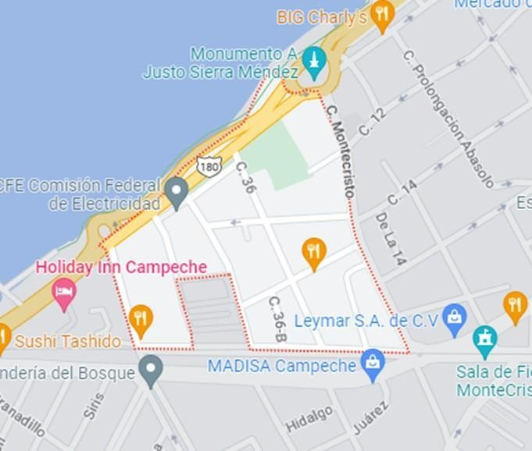
Fuente: Google maps, febrero de 2023

Resultados
En este apartado se presentan y analizan los resultados obtenidos a partir de la aplicación de los instrumentos utilizados: la Escala Geriátrica de Depresión (GDS) y el cuestionario de elaboración propia. Ambos instrumentos fueron aplicados mediante entrevistas, y a continuación se muestran los siguientes resultados:
De las 50 personas mayores que participaron en esta investigación, 26 son mujeres y 24 son hombres, con edades comprendidas entre los 50 y 70 años.
Los resultados de la GDS muestran que 31 personas mayores presentan síntomas de depresión, lo cual equivale al 62% de la muestra. Este resultado se debe a diversos factores, siendo el abandono la principal condición que afecta a 21 de ellos. Además, se detectó que 8 personas mayores viven en situaciones precarias.

Figura 2. Personas con depresión

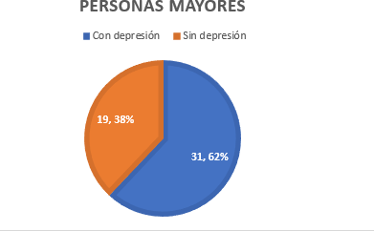
Fuente: Elaboración propia, 2023
Los resultados obtenidos a través del Cuestionario de elaboración propia son los siguientes: En el rubro de aspectos socioeconómicos, se identificó que de las 21 personas (42%) detectadas con abandono, 13 de ellas perdieron su empleo o fuente de ingresos. Esto conlleva a que las familias de estas personas dejen de visitarlas, ya sea por el temor a sentirse obligadas a brindar apoyo económico o porque pierden el interés en visitar a la persona abandonada. Por tanto, este rubro se destaca como una de las causas del abandono de las personas mayores.

Figura 3. Personas mayores con abandono
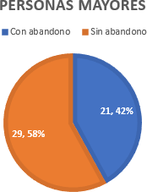

Fuente: Elaboración propia, 2023
De igual manera, las carencias económicas impactan directamente en su alimentación, ya que, ante la falta de sustento económico, no tienen la posibilidad de adquirir alimentos de calidad que se ajusten a sus requerimientos propios de la edad. Por otro lado, se observaron viviendas deterioradas y con falta de servicios básicos, como luz o agua, lo cual aumenta la vulnerabilidad de la persona mayor y representa un riesgo inminente para su salud.
En cuanto al estado de salud, se detectó la presencia de enfermedades crónicas degenerativas, siendo la más común la diabetes con una prevalencia del 43% en comparación con la hipertensión y otras patologías. Esta tendencia está en aumento si consideramos la situación en general y evaluamos los aspectos uno por uno a través de los instrumentos de valoración, como la falta de servicios básicos y de salud, la mala alimentación y la depresión.
En el apartado de percepción socioemocional, se identificaron diversas situaciones. Una de ellas es el aislamiento social, que fue manifestado por 19 personas de las 50 analizadas, lo cual representa el 38% de nuestra población total.
Otro aspecto es la carencia de familia. Dos personas mencionaron no contar con familia.
Uno es viudo y menciona que sus hijos adultos se han ido sin preocuparse por visitarlo desde hace años. La segunda persona mencionó ser soltera y nunca haber tenido hijos. Ambos se valen por sí mismos para subsistir diariamente.
Un aspecto más identificado es el rechazo familiar. Siete personas mencionaron que sus familias los rechazan porque no les tienen paciencia al realizar sus actividades. Además, destacan el hecho de que, al envejecer, su humor ha cambiado y representan una carga para la familia debido a sus enfermedades.
Los resultados obtenidos fueron importantes para conocer la situación actual del área de estudio. Durante las entrevistas, se observaron aspectos que contribuyen a comprender la situación real que viven las personas mayores en esta colonia.
Muchos de ellos duermen en el piso o en algún colchón tirado, no mantienen limpio su espacio y las condiciones generales de su vivienda revelan carencias y falta de atención. Además, durante las encuestas, todos ellos mostraron un semblante triste, desganado y resignado ante su condición.
Por otro lado, las 29 personas mayores que viven en compañía de sus familiares denotan buen cuidado. Se encuentran aseados, bien alimentados y con comodidades. Sin embargo, esto no indica que estén completamente felices, ya que se pudo observar que algunos se sienten solos debido al trato de sus hijos, quienes no les prestan la atención que necesitan. Incluso, hay quienes reciben cuidados de enfermeras o de personas externas a la familia que les brindan la atención necesaria.

Discusión
El H. Congreso del estado de Campeche se mantiene reformando el Código Penal Estatal, enfocándose en el artículo 149, en materia de protección y salvaguarda de las personas mayores. Se espera que los familiares directos o únicos sean responsables y velen por la integridad, bienestar, salud y relaciones sociales de los adultos mayores. Sin embargo, al tratarse de una problemática recientemente visibilizada, se debe considerar la necesidad de aplicar sanciones más severas. La pena actual va desde 3 meses hasta 3 años, pero no se menciona si podrían considerarse otros delitos como la privación de la vida, la garantía de pensión, acuerdos de visitas y la inclusión familiar.
En el estudio realizado, se mencionan ciertos factores desencadenantes del abandono del adulto mayor que presentan similitudes con este estudio, como la pérdida de sustento económico, el déficit del apoyo social o familiar hacia el adulto mayor, la presencia de enfermedades crónicas o agudas que aumentan los gastos, y la presencia de trastornos mentales asociados, como la depresión y la ansiedad.
Con respecto a la experiencia de vida, se dice que es la forma en que las personas proyectan su estabilidad o desesperanza en la vejez. Sin embargo, podemos agregar que es subjetiva, ya que se puede tener un empleo estable y sostenible para la familia, pero eso no significa necesariamente que en la vejez se cuente con apoyo en términos de atención médica, bienestar integral, lazos familiares o una pensión. En muchos casos, los hijos son quienes administran los recursos, y a veces se entregan las herencias o bienes materiales en vida, dejando a las personas mayores en desamparo.

Conclusión
En base a los resultados obtenidos, se acepta la hipótesis planteada. Se encontró que la depresión es un aspecto que las personas mayores experimentan a diario, principalmente en el ámbito familiar y dentro de su hogar.
A pesar de la implementación y actualización de las políticas públicas, no se cuenta con un espacio público que permita ofrecer a las personas que sufren y viven en abandono un lugar digno para continuar con su vida. Por lo tanto, no es posible derivar a las personas mayores que padecen abandono a profesionales, programas sociales o instituciones gubernamentales que brinden servicios de protección a su integridad física, emocional, procuración de su salud y garantías individuales del geronte.
El tema del abandono es una constante tanto en las familias como en la sociedad, y no es exclusivo de México, sino que se presenta a escala mundial.

Contribuciones a futuras líneas de investigación
Los resultados de este estudio contribuyen al enriquecimiento de futuras investigaciones y al desarrollo más profundo del tema de la depresión en las personas mayores que sufren abandono, incluyendo también la ansiedad.
Para futuras investigaciones, será necesario realizar una valoración gerontológica integral que permita determinar con precisión las alteraciones y síndromes gerontológicos desarrollados en las personas mayores que sufren abandono. Con los resultados obtenidos, se podrán desarrollar intervenciones gerontológicas centradas en las necesidades y prioridades de la persona mayor.
Será importante replicar el estudio involucrando a una población mayor, tal vez a nivel municipal o estatal, con el fin de conocer la situación real que se vive. Este estudio permitirá aplicar estrategias preventivas, asistenciales y de seguimiento, con el diseño y la colaboración de profesionales en gerontología.
Para fomentar la sana convivencia y procurar la calidad de vida e integridad de los ancianos, se podrán diseñar programas intergeneracionales desde los niveles básicos educativos, en los que se refuercen los vínculos filiales y la empatía, comenzando por el núcleo familiar. Esto impactará significativamente en la dignificación de las personas mayores, haciendo hincapié en el fortalecimiento de los valores de la población y evitando la institucionalización de la vejez en asilos, que es uno de los lugares donde se practica el abandono. En primera instancia, se encuentra el hogar.

Referencias
Cámara de Diputados (2022). Buscan tipificar y sancionar hasta con 5 años de prisión el abandono de personas adultas mayores. Gob.mx. https://comunicacionsocial.diputados.gob.mx/index.php/boletines/buscan-tipificar- y-sancionar-hasta-con-5-a-os-de-prision-el-abandono-de-personas-adultas-mayores
Diario Oficial de la Federación. ACUERDO por el que se emite el Modelo de Atención a la Salud para el Bienestar (MAS-BIENESTAR). Publicado el 25 de octubre de 2022. Recuperado de
https://www.dof.gob.mx/nota_detalle.php?codigo=5669707&fecha=25/10/2022#gs c.tab=0
Espinoza Folleco, M. (2020). Efectos emocionales del abandono familiar en los adultos. mayores: Hogar “Días Felices”. (Tesis). Universidad Central de Ecuador, Quito Ecuador, Recuperado de http://www.dspace.uce.edu.ec/handle/25000/15416
Estrada Vargas, G. D. (2021). Abandono de adultos mayores y régimen de protección de una vida digna en cantón Montalvo. Repositorio Institucional de Tesis UNIANDES. Recuperado de https://dspace.uniandes.edu.ec/handle/123456789/13980
Fundación UNAM (2019). Adultos mayores, en abandono y maltrato: UNAM. Org.mx; Fundación UNAM. Recuperado de https://www.fundacionunam.org.mx/unam-al- dia/adultos-mayores-en-abandono-y-maltrato-unam/
H. Congreso del Estado de Campeche (2023). Código Penal del Estado de Campeche. Poder Legislativo del Estado de Campeche. https://legislacion.congresocam.gob.mx/index.php/leyes- focalizadas/anticorrupcion/6-codigo-penal-del-estado-de-campeche
Huenchuan, S. (2018), Envejecimiento, personas mayores y Agenda 2030 para el Desarrollo Sostenible: perspectiva regional y de derechos humanos, Editorial CEPAL,
Instituto Nacional de Geriatría. (2020). Guía de Instrumentos de evaluación Geriátrica Integral. Instituto Nacional de Geriatría. Recuperado de http://www.geriatria.salud.gob.mx/descargas/publicaciones/Guia_InstrumentosGeri atrica_18-02-2020.pdf
Organización Mundial de la Salud, Maltrato de las personas mayores. Recuperado de https://www.who.int/es/news-room/fact-sheets/detail/abuse-of-older-people
Ramos, J. E., & Meza, A. C. (2020). El abandono en la vejez. Revista de Educación y Desar. Recuperado de https://www.cucs.udg.mx/revistas/edu_desarrollo/anteriores/55/55_Ramos.pdf

ANEXOS

Anexo 1

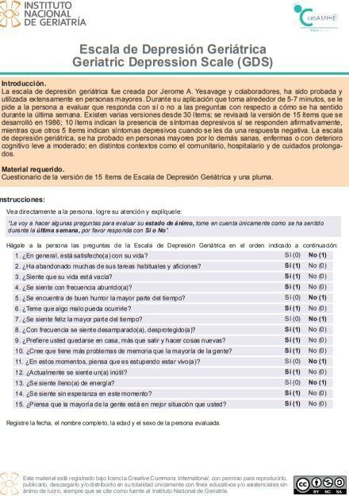
Figura 4. Escala de depresión geriátrica

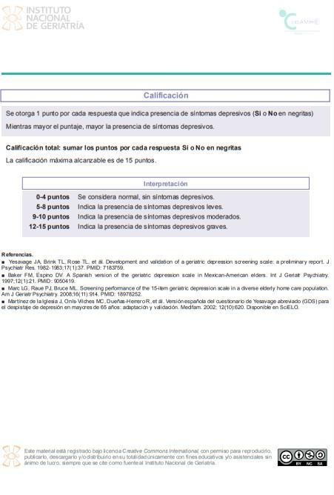

Fuente: Instituto Nacional de Geriatría , 2014
Anexo 2. Cuestionario para la detección de abandono en personas mayores
- Datos de identificación
Nombre: Edad: Sexo:
Estado civil:
Grado académico Oficio o Profesión

- Estudio Socioeconómico
Marque con una X las características con las que cuenta su domicilio y conteste con números arábigos
  - Servicios Básicos: Colecta de basura: Teléfono
Agua Luz Agua potable Internet

  - Descripción de la vivienda
Número de piezas: Cuartos: Baño Cocina: Sala/ Comedor: Ventanas

Material Suelo Cemento
Loseta Tierra:

Techo: Lamina de Zinc Lamina de asbesto: Material:
Baño Inodoro: Sumidero:
Lavabo Llave o grifo Regadera:
Letrina:

  - Actividades de Factor de Riesgo Social Número de nietos que cuidar
Cuidador Primario de Persona con capacidad funcional Cada cuanto desecha sus zapatos

  - Que consume regularmente:
Carne: Tortilla: Frijoles: Pan: Leche: Avena: Legumbres: Pescado:
Café: Otro:

  - Distribución de gastos: Consumo de alimentos: Energía eléctrica: Agua potable:
Cable: Alquiler: Medicamentos: Vestuario:

  - Origen de ingreso:
En qué tipo de estrato económico se ubica: Pobreza Bajo Medio Alta Recibe apoyo económico de sus hijos o familia: Si: No:
Recibe alguna prestación laboral de parte del Estado o de otra institución: Si: No: La cantidad que recibe cubre sus necesidades básicas: Si: No: ¿Por qué?

III.- Estado de salud
- Con relación a su estado de salud ¿Cómo la considera el día de hoy?
Muy buena Buena Mala Muy mala No sabe / No responde
- Padece alguna enfermedad crónica: Sí: No: Cuál:
- Se observa alguna discapacidad: Si: No: Tipo de discapacidad:
- Dependencia funcional: Si No En qué
- ¿Cómo se visualiza en 5 a 10 años?
- ¿Qué considera que es necesario para usted y sus necesidades de cuidado o atención?

IV. Percepción psicoemocional
- Cada cuánto se reúne con amigos, familia, conocidos a convivir: Nunca Muy poco poco Frecuente Siempre
- ¿Se siente solo? Si No ¿Por qué?
- ¿Cuenta usted con vínculos afectivos familiares, de amigos o institucionales? Si No Cuales o cuantas describa
4 .¿Cuál ha sido su estado emocional que muestra con frecuencia?: Tristeza Ira Ansiedad
Desesperación Estrés Felicidad Desgano
- A tenido pensamientos suicidas: Si: No:
- ¿En esos momentos a quien recurre o con quien se encuentra? Familia Amigos Mascota Solo_
Fuente: Elaboración propia

